Создаем таблицу logs типа archive

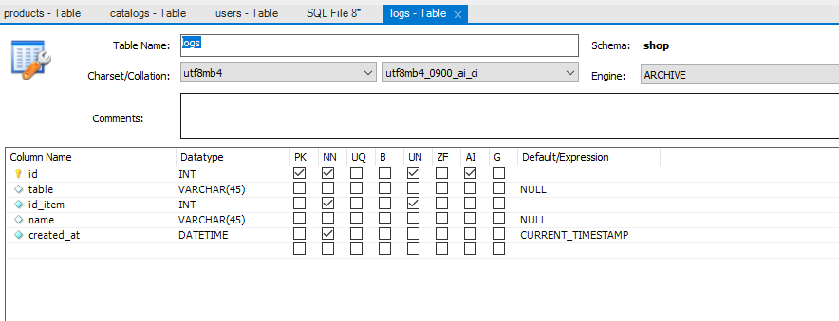

В таблицах catalogs, products, users создаем триггер в AFTER INSERT

Catalogs

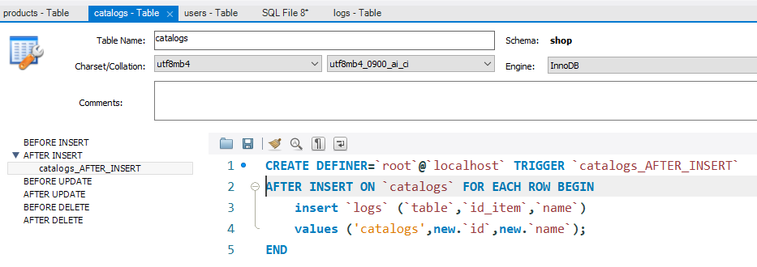

Products

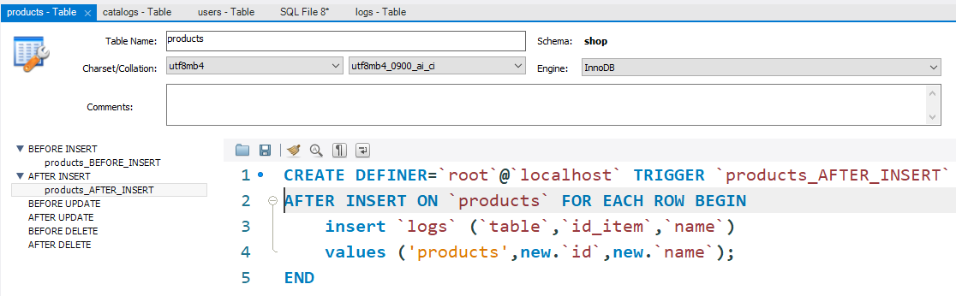

Users

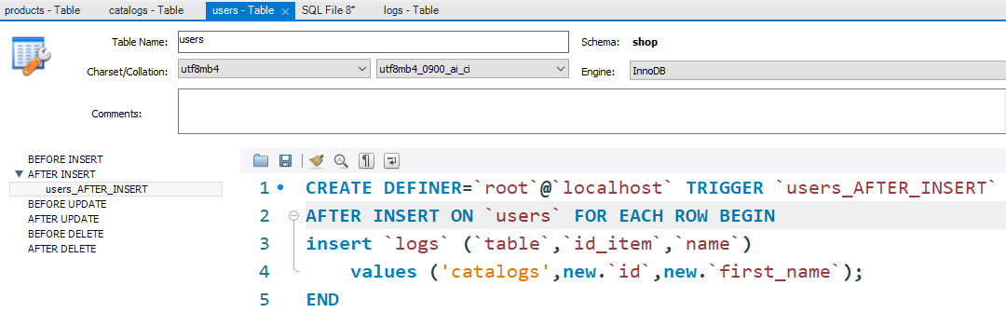

Результат (таблица logs)

